Муниципальное автономное дошкольное образовательное учреждение

«Детский сад комбинированного вида № 14»

**Краткосрочный познавательно-творческий проект**

с воспитанниками подготовительной к школе группы

«Народности Среднего Урала»

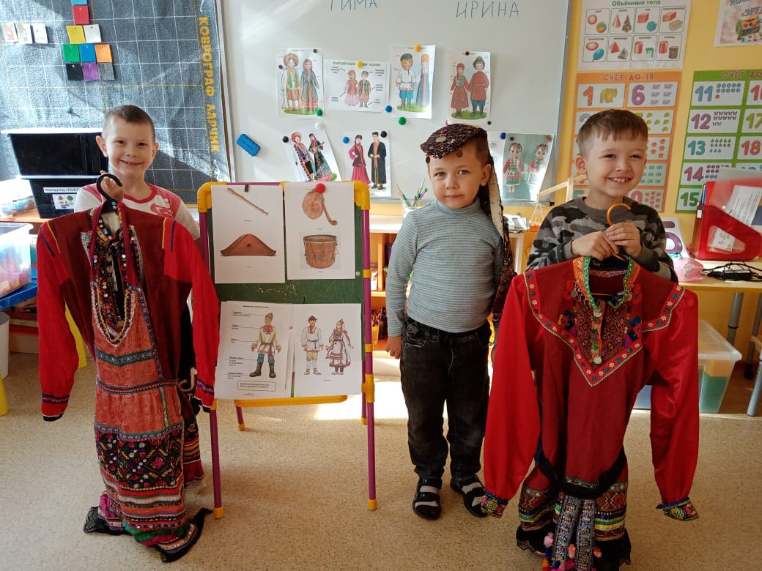

Составитель: Богатенкова Анна Сергеевна, воспитатель

Красноуфимск, 2022 г

Д.С. Лихачева:

«Воспитание любви к родному краю, к родной культуре, к родному городу, к родной речи – задача первостепенной важности, и нет необходимости -это доказывать. Но как воспитать эту любовь? Она начинается с малого – с любви к своей семье, к своему дому. Постоянно расширяясь, эта любовь к родному переходит в любовь к своему государству, к его истории, его прошлому и настоящему, а затем ко всему человечеству...».

**Введение**

Одним из принципов, согласно ФГОС ДО дошкольного образования, является учет этнокультурной ситуации развития детей, что обусловлено доступностью для освоения детьми дошкольного возраста особенностей региональной культуры. Знакомство с прошлым, настоящим своей малой родины, особенностями природы, экономических, политических, культурных и других условий способствует формированию у дошкольников гражданского мировоззрения. Уральский федеральный округ является одним из восьми Российских федеральных округов, который является специфическим многонациональным и поликультурным образованием. Сегодня русская культура не просто сосуществует с культурами других народов, она интенсивно взаимодействует с ними. Средний Урал многонационален, на его территории проживают представители разных народов: русские, татары, башкиры, удмурты, марийцы другие народы. Чтобы отношения между этносами были цивилизованными и гармоничными, они должны знать историю, культуру, обычаи, традиции и заметных личностей своего и других народов. Приобщение дошкольников к народной культуре становится актуальной задачей в дошкольном образовании. Мы живем в богатейшем крае на Среднем Урале, и должны помочь детям узнать, чем красив и богат наш край, сформировать представление о культуре, быте, жизни другого народа.

**Цель проекта**: Создание условий для приобщения дошкольников к историческим и духовным ценностям родного края, формирования представления о многообразии культур народов Среднего Урала, их национальных традициях и обычаях.

**Задачи проекта:**

*Образовательные:*

1. Формировать представления детей о жизни людей, живущих на Среднем Урале, их обычаях, традициях, фольклоре.

2. Познакомить с национальной одеждой народов Среднего Урала (внешний облик, национальные            костюмы).

3. Дать представление о национальных жилищах татар, башкир, русских.

4. Приобщать детей и родителей к играм народов Среднего Урала.

*Развивающие:*

1. Развивать познавательную активность ребёнка, коммуникативные навыки, стремление к самостоятельному познанию и размышлению.

2. Обеспечить развитие у ребенка дошкольного возраста основ этновосприятия и начал патриотизма, как средства реализации себя в окружающем мире.

3. Развивать умение творчески и самостоятельно отражать этнокультурные традиции в разных видах детской деятельности.

*Воспитательные:*

Воспитывать чувство толерантности к представителям других национальностей, чувство гордости за свой народ и его культуру.

**Основное содержание проекта.**

Познавательно-творческий проект «Народности Среднего Урала» разработан воспитателем муниципального дошкольного образовательного учреждения «Детский сад комбинированного вида № 14» Богатенковой А.С. Тематика проекта соответствует возрасту и интересам дошкольников. Проект является познавательным.

Проект знакомит дошкольников с представителями разных национальностей, живущих на Среднем Урале (русские, башкиры, татары, марийцы, удмурты). Знакомит детей с особенностями их традиционных костюмов, особенностями жилища, традициями, обычаями, музыкальными инструментами, народными играми и праздниками. Данный проект направлен на расширение представления о многообразии народов, проживающих на территории Среднего Урала, развитию у детей познавательного интереса через знакомство с культурой, музыкой, играми, народов Среднего Урала.

Система работы по данной теме предполагает сочетание разных видов детской деятельности, направленной на развитие умственных, познавательных, коммуникативных способностей. Содержание образовательной деятельности доступно возрасту, даёт детям способность выразить свои эмоциональные переживания и освоенные знания.

**Ресурсы проекта.**

Для реализации информационно-познавательного проекта «Народности Среднего Урала» были использованы следующие ресурсы:

1) временные:

НОД в соответствии с программными и санитарными требованиями, режимные моменты, время, отведённое на свободную деятельность детей.

2) информационные:

Иллюстрации, видеозаписи, фотоальбомы, художественная, методическая и научно-популярная литература, использование возможностей Интернета в поиске информации, консультации с педагогами ДОУ по педагогическому проектированию, знакомство родителей на собрании с материалами проекта, размещение информации по проекту на сайте;

3) интеллектуальные (экспертные):

образовательная программа, диагностический инструментарий по познавательному развитию, определение критериев эффективности реализации проекта.

4) человеческие (кадровые):

Богатенкова Анна Сергеевна, воспитатель группы

5) организационные:

- организация совместной работы детей и родителей по тематике проекта,

- открытый просмотр обобщающего занятия по тематике проекта на уровне ДОУ.

6) Материально-технические – предметно-пространственная среда на тему «Народности Среднего Урала» в групповой комнате, ИКТ (ноутбук), магнитная доска для иллюстрационного материала на бумажном носителе; бумага, краски, кисточки, цветная бумага, клей, различные виды конструкторов.

**Партнеры.**

Бобровских Светлана Валерьевна, инструктор по физической культуре;

Симонова Тания Ринатовна, музыкальный руководитель;

Музей «Красноуфимска земская больница».

**Целевая аудитория.**

*Участники проекта:* воспитанники группы подготовительной к школе 6-7 лет – 7 человек, воспитатели, родители

*Продолжительность проекта:* с 12.09.2022. по 23.09.2022

*Вид проекта:* познавательно-творческий, обучающий, групповой, краткосрочный.

**Ожидаемые результаты и социальный эффект.**

Результаты – продукты

*Продукты деятельности детей:*

выставка работ «Народности Среднего Урала»

выставка работ «Русский национальный костюм»

выставка работ «Башкирская юрта»

выставка работ «Татарский национальный костюм»

конструирование из лего-конструктора «Колодец»

конструирование из лего-конструктора «Сундук»

коллективная работа «Марийская рубашка»

Кукла-оберег из ткани «Пеленашка»

- фотографии продуктивной деятельности детей.

*Продукты деятельности педагогов:*

- конспекты НОД: «Народности Среднего Урала», «Башкиры», «Культура марийского народа», «Татары», «Удмурты», «Вещи русского народного быта», «Народные музыкальные инструменты», «Вечер народной игры»;

- конспекты НОД по художественно-эстетическому развитию: «Украсим русский национальный костюм», «Секреты бабушкиного сундука»;

- изготовление дидактических игр: разрезные картинки, четвертый лишний;

- картотеки: подвижные народные игры, подвижные игры башки, татар;

- мини-музей «В мире предметов крестьянского быта»;

- макет «Русская изба»;

- обогащение предметно - развивающей среды.

*Продукты деятельности родителей:*

- Предоставление старинных русских предметов;

- Кукла-оберег «Берегиня»;

- Совместные детско-родительские творческие работы.

**План реализации проекта.**

|  |  |  |  |
| --- | --- | --- | --- |
| Дата | НОД, ОД в режимные моменты | Творческая Самостоятельная Свободная  деятельность | Совместная работа родителей с детьми |
| 12.09.2022  понедельник | Беседа «Народы Среднего Урала»    ИЗО (рисование) «Укрась матрешки разных национальностей»  Беседа «Секреты бабушкиного сундука»  Изготовление куклы-оберега «Пеленашка» | Рассматривание иллюстраций костюмов народов Среднего Урала  Дидактические игры:  «Распиши предметы», «Лото», «Подбери краски», «Разрезные картинки»  Чтение Чтение: М.А. Пожарова «Тряпичная кукла»; И. Рюмина «Куклы наших бабушек». | Информирование родителей о предстоящей деятельности  Организация сбора литературы, наглядных пособий, имеющихся в семьях. |
| 13.09.2022  вторник | Беседа  «Башкиры»  ИЗО (аппликация)  «Башкирская юрта» | Дидактические игры: «Назови элемент», «Составь узор», «Башкирское лото»  Разрезные картинки  Инсценировка башкирской сказки «Отчего вода в озере Атауды соленая?»  Чтение башкирской сказки «Заяц и лев»  П/и «Юрта» «Липкие пеньки», «У кого кольцо?», «Медведь и пчелы». Чтение башкирских поговорок. Прослушивание башкирских мелодий |  |
| 14.09.2022  среда | Беседа  «Русская изба»  Окружающий мир  «Предметы русской старины»  Продуктивная деятельность  Рисование «Украсим русский национальный костюм»  Конструирование «Построим бабушкин сундук» | Рассматривание атрибутов русской избы (самовар, сундук, русская  рубашка, рушник, кукла и пр.), русской национальной одежды; народных игрушек.  Дидактические игры:  «Народные промыслы»;  П/и Горелки», «Мы с тобой одна семья», «Золотые ворота»  Чтение русские народные сказки:«Гуси-лебеди», «Жихарка», «Хаврошечка».  Дидактические игры:  «Старинное — нестаринное», «Назови русскую народную сказку», «Узнай элемент узора», «Угадай и расскажи» | Папка-передвижки «Как приобщить ребенка к русской культуре». |
| 15.09.2022  четверг | Беседа «Культура и традиции русского народа»  Пластилинография «Самовар»  Рисование с элементами аппликации «Балалайка» Конструирование «Колодец»  Музыкальная деятельность «Русские народные музыкальные инструменты» | Дидактические игры:  «Один – много», «Что изменилось», «Угадай игрушку», «Составь картинку»,  Чтение русский фольклор: «Николенька-гусачок...», «Как у бабушки козѐл...», «Ранним-рано поутру...», «Грачи-киричи», «Ласточка-ласточка...», «Дождик, дождик, веселей...», «По дубочку постучишь».  Русские народные пословицы и поговорки | Народная тряпичная кукла – как традиционный элемент воспитания детей. |
| 16.09.  2022  пятница | Беседа «Культура марийского народа»  Продуктивная деятельность (коллективная аппликация) «Марийская рубашка» | Дидактические игры: «Найди костюм»  Чтение:  «Девочка и Вувер-кува»  «Заячий домик»  «Как мариец попал в становые»  «Ловкий ёж»  «Нончык-патыр»  П/и «Йыр-Йырла модыш», «Ой, тьоти, мамыштет?» - «Дедушка, что ты делаешь?», «Шо, шо, мыньым поктен шо» - «Догони меня»  Сюжетно-ролевая игра «К нам гости пришли» (марийцы) | Родительское собрание «Семейные традиции. |
| 19.09.2022  понедельник | Беседа «Знакомство с народными традициями и культурой татарского народа»  «Продуктивная деятельность (аппликация) «Сапожки – ичиги», «Тюбетейка» | Чтение: «Луна и Солнце», «Соловей», «Добрый совет», «О кривой березе», Старик, Медведь и Лиса»  Татарские пословицы и поговорки   П/и «Тюбетейка» «Аю-буре» («Серый волк»), «Аксак тольке» («Хромая лиса»), спутанные кони | Мини-музей «В мире предметов крестьянского быта» |
| 20.09.2022  вторник | Беседа  «Культура и традиции удмуртского народа»  Двигательная деятельность «Вечер народной игры» (совместно с родителями) | Дидактические игры:  «Догадайся, кто приготовил» (национальные блюда)  П/и «Парами», Догонялки (Тябыкен), Игра с платочком (Кышетэн шудон), Серый зайка (Пурысь кечпи)  Чтение: «Нюлэсмурт (Леший) и медведи»,  «Лопшо Педунь (Весельчак) и эксен»  «Вумурт (Водяной) и Эштерек (имя батыра)»  «Солдат и Обыда (баба яга)»  «Человек и Обыда»,  Сюжетно-ролевая игра «Встречаем гостей» | Папка-передвижка «Народные подвижные игры Урала» |
| 21.09.2022 среда | Развитие речи  Составление творческих рассказов «Что мы знаем о русской избе?».  Экскурсия в музей «Земская больница» на тему «Предметы крестьянского быта» | Дидактические игры: «Забавные картинки» (собери национальный костюм), «Лоскутки из бабушкиного сундука»  Чтение: Д. Мамин-Сибиряк «Серая шейка», «Аленушкины сказки»  Сюжетно-ролевая игра «К нам гости пришли» (татары). | Оформление выставки детских творческих работ по проекту |
| 22.09.2022  четверг | Итоговое развлечение «Мастер-класс совместного творчества «Кукла-берегиня» | П/и «Ручеек»; «Карусель»;  «Гори, гори, ясно».  Дидактические игры:  «Это кто?» (национальность). | Изготовление куклы-оберега |

**Выводы**

Реализация данного проекта способствовала расширению представления дошкольников о многообразии народов, проживающих на территории Среднего Урала, развитию у детей познавательного интереса через знакомство с культурой, музыкой, играми, танцами народов Среднего Урала. Работа над проектом пробудила интерес детей не только к своей национальной культуре, но и культуре народов ближайшего национального окружения. Благодаря работе над проектом расширились связи специалистов в ДОУ, углубилась работа по взаимодействию с родителями, активизировалась позиция родителей как активных участников педагогического процесса детского сада.

**Список литературы**

1. Ковалева Г.А. Воспитывая маленького гражданина… - М: АРКТИ, 2004.

2. Князева О.Л., Маханева М.Д. Приобщение детей к истокам русской народной культуры.: Детство - Пресс, 2002.

3. Алешина Н.В. «Ознакомление дошкольников с окружающим миром и социальной действительностью».

4. Алешина Н.В. Патриотическое воспитание дошкольников. – М: ЦГЛ, 2005.

5. Куприна Л.С. Знакомство детей с русским народным творчеством СПб: Детство – Пресс, 2003.

6. Новицкая М.Ю. «Наследие. Патриотическое воспитание в детском саду».

7. Авдеева Е.В. «Патриотическое воспитание старших дошкольников». - Мн., 2004. - С.

8. Богомолова М.И. «Интернациональное воспитание дошкольников». - М.: Просвещение, 1988.

9. Гаранина Т.П. «Семейные традиции и их роль в воспитании детей». - Мн., 1983.

10. Дошкольная педагогика./Под ред. В.И.Логиновой, Т.Г. Саморуковой. - М.: Просвещение, 1980.

11. Жарикова А.Д. «Растите детей патриотами: книга для воспитателей детского сада». М.: Просвещение, 1980.

12. Жуковская Р.И. и др. «Родной край: пособие для воспитателей детских садов»./ Под ред. Козловой С.А. - М.: Просвещение, 1990.

13. Козлова С.А. «Воспитание патриотических чувств.// Воспитание нравственных чувств у старших дошкольников». Под ред. Н.Ф. Виноградовой, - М.: Просвещение, 1980.

14. Никонова Л.Е. «Патриотическое воспитание детей дошкольного возраста». - Мн.: Народная асвета, 1989.

15. Чечет В.В. «Патриотическое воспитание в семье». - Мн.: народная асвета, 1989